**DIPLOMARBEIT**

**Website für Oberösterreichischer Badmintonverband**

Betreuer/Betreuerin:

**Webseitenaufbau und Design Tobias Hattinger**

Tobias Hattinger 5AHWII-03 Prof. MSc Johannes Egger

**Datenübersiedlung, Datenhandling Paul Luger**

Paul Luger 5AHWII-06 Prof. MSc Johannes Egger

Ausgeführt im Schuljahr 2018/19 von:

Abgabevermerk:

Datum: übernommen von:

**DIPLOMARBEIT**

**DOKUMENTATION**

|  |  |
| --- | --- |
| Namen der  Verfasser/innen | Tobias Hattinger Paul Luger |
| Jahrgang  Schuljahr | 5. Jahrgang  2018 / 2019 |
| Thema der Diplomarbeit | Website für Oberösterreichischen Badmintonverband |
| Kooperationspartner | Badmintonverband Oberösterreich |

|  |  |
| --- | --- |
| Aufgabenstellung | Erstellung einer Website, die einfacher zu handhaben ist. Die wichtigste Aufgabe der Erstellung der Website war die Daten, welche nicht mehr relevant sind, zu archivieren und die aktuellen Daten in den Vordergrund zu rücken.  Ein weiteres Anliegen seitens der Auftraggeber war es, News -, Turnier-, und Trainingsartikel leichter zu bearbeiten und hinzuzufügen. |

|  |  |
| --- | --- |
| Realisierung | Um die Anforderungen des Vereines so gut wie möglich umzusetzen wurde auf ein CMS (Content Managemant System) verzichtet. Die Seite wurde von Grund auf in PHP mit HTML und SASS erstellt, um die Wünsche des Vereines bestmöglichst zu realisieren. Auf diese Weise konnten vollkommen personalisierte Formulare erstellt werden, welche die Arbeit des Vereins weitestgehendst vereinfacht und die wichtigsten Abläufe automatisiert. |

|  |  |
| --- | --- |
| Ergebnisse | Durch ein selbst erstelltes Anmeldeverfahren (login.php) wird es dem aktuellen Benutzer möglich sein, unter der Rubrik “Verwaltung” im Grunde die ganze Website nach seinen Vorstellungen einzustellen. Doch der Bearbeitungsvorgang wird nur ausgewählten Mitgliedern des Vereines möglich, und gestattet sein. |

|  |  |
| --- | --- |
| Typische Grafik, Foto etc.  (mit Erläuterung) | Abbildung 1: Startseite Neue Website |

|  |  |
| --- | --- |
| Teilnahme an Wettbewerben, Auszeichnungen | vielleicht |

|  |  |
| --- | --- |
| Möglichkeiten der Einsichtnahme in die Arbeit | Schulbibliothek |

|  |  |  |
| --- | --- | --- |
| Approbation  (Datum / Unterschrift) | Prüfer/Prüferin | Direktor/Direktorin  Abteilungsvorstand/Abteilungsvorständin |

**DIPLOMA THESIS**

**Documentation**

|  |  |
| --- | --- |
| Author(s) | Tobias Hattinger  Paul Luger |
| Form  Academic year | 5th Form  2018 / 2019 |
| Topic | Website for the Upper-Austrian Badminton Organisation |
| Co-operation partners | The Upper-Austrian Badminton Organisation |

|  |  |
| --- | --- |
| Assignment of tasks | The task was creating a Website that is easier to handle. The most important task when creating the new Website was to archive the data which isn’t important anymore and to move the recent and therefore more important data to the foreground. Another request of the customer was, that the News-, Tournament-, and Trainingsarticles should be easier to add and edit. |

|  |  |
| --- | --- |
| Realisation | To implement the requests of the oranization as good as possible, we decided to do without a CMS (Content Managemant System). The Website has been created thoroughly in PHP, HTML and SASS. This is because we were able to create entirely personalized pages, which could more or less automate the hard, and time consuming procedures. |

|  |  |
| --- | --- |
| Results | Due to a created ergistration form (login.php), is the current user able, to personalize the entire Website according to his ideas. This is possible owing to the categroy “administration”.  The editing proccess will exclusively be able for chosen members of the organization. |

|  |  |
| --- | --- |
| Illustrative graph, photo  (incl. explanation) | Abbildung 2: Homepage New Website |

|  |  |
| --- | --- |
| Participation in competitions  Awards | maybe |

|  |  |
| --- | --- |
| Accessibility of  Diploma Thesis | School library |

|  |  |  |
| --- | --- | --- |
| Approval  (Date / Signature) | Examiner | Head of College / Department |

**EIDESSTATTLICHE ERKLÄRUNG**

Ich erkläre an Eides statt, dass ich die vorliegende Diplomarbeit selbstständig und ohne fremde Hilfe verfasst, andere als die angegebenen Quellen und Hilfsmittel nicht benutzt und die den benutzten Quellen wörtlich und inhaltlich entnommenen Stellen als solche erkenntlich gemacht habe.

Vöcklabruck, am TT.MM.JJJJ Verfasser / innen:

Tobias Hattinger  
____________________

Paul Luger  
____________________

Inhaltsverzeichnis

1 Allgemeines 2

1.1 Vorstellung des Projektteams 2

1.1.1 Diplomanden 2

1.1.2 Vorstellung der Betreuer 4

1.2 Aufgabenstellung der Diplomarbeit 5

1.3 Individuelle Zielsetzungen 5

2 Dokumentation der individuellen Themenstellung 1 6

3 Dokumentation der individuellen Themenstellung 2 7

4 Zusammenfassung 9

5 Literatur- und Quellverzeichnis 10

6 Abbildungsverzeichnis 10

Diese Handreichung ist eine Empfehlung und Hilfestellung für das Layout einer Diplomarbeit und berücksichtigt alle vom BMB [1] verpflichtend vorgeschriebenen Bestandteile.

Die elektronische Version dieses Dokumentes kann von den Schülerinnen und Schülern als Vorlage für die Diplomarbeitsdokumentation verwendet werden. Die Kapitel wurden vom Autor mit hilfreichen Informationen, Tipps und Verweisen ergänzt.

# Allgemeines

## Vorstellung des Projektteams

### 1.1.1 Diplomanden

#### 1.1.1.1 Paul Luger

Klasse: 5AHWII

Geburtsdatum: 14.11.1998

Wohnort: Edt bei Lambach

E-Mail: [paul.luger@gmx.at](mailto:paul.luger@gmx.at)

Ausbildungszweig: Betriebsinformatik

**Beruflicher Werdegang**

**Juli 2017 – Informationstechnologie**

Magistrat der Stadt Wels

Instandhaltung und Wiederherstellung von Magistratsinternen Druckern und Scannern; Neuaufsetzung und Montage von Standcomputern und Laptops in allen Magistratsabteilungen.

**Juli 2016 – Informationstechnologie**

Magistrat der Stadt Wels

Instandhaltung und Wiederherstellung von Magistratsinternen Druckern und Scannern; Neuaufsetzung und Montage von Standcomputern und Laptops in allen Magistratsabteilungen.

**Ausbildung**

**Seit 2013 – HTL Vöcklabruck - Betriebsinformatik**  
Maturatermin Juni 2019

**2010-2013 – Realgymnasium der Benediktinerstift Lambach**   
Deutsch, Mathematik, Englisch, Religion

#### Tobias Hattinger

Klasse: 5AHWII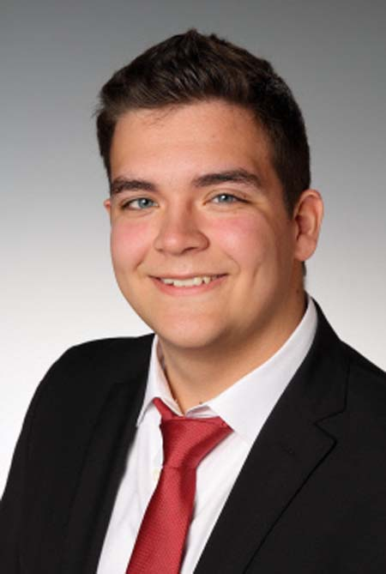  
Geburtsdatum: 16.11.1999Wohnort: Vöcklabruck  
E-Mail: tobias.hattinger@gmx.at  
Ausbildungszweig: Betriebsinformatik

**Beruflicher Werdegang**  
**Juli 2018 - Konstruktion**  
Inocon Industrial-Plants Attnang-Puchheim  
Erstellen von Konstruktionsunterlagen & Dokumenten

**Juli 2017 - Konstruktion**  
Inocon Industrial-Plants Attnang-Puchheim  
Erstellen von Konstruktionsunterlagen & Dokumenten

**August 2016 - Montage**  
Inocon Industrial-Plants Attnang-Puchheim  
Fertigung und Montage von Förderbändern

**Ausbildung**

**Seit 2014 – HTL Vöcklabruck - Betriebsinformatik**  
Maturatermin Juni 2019

**2010-2014 – BG Vöcklabruck**   
Deutsch, Mathematik, Englisch, Italienisch

### Vorstellung der Betreuer

**Prof. MSc BSc Johannes Egger**  
Wir möchten uns sehr herzlich bei Herrn Prof. Egger für die gute Zusammenarbeit und Unterstützung bedanken.

### Der Verein

THEY SUUUUUUUUUUUUUUUUCCCCCCCCCC LIKE A THICCCCC HOEEEEESNAAAAPPPP



## Aufgabenstellung der Diplomarbeit

An dieser Stelle soll die allgemeine Aufgabenstellung und Zielsetzung der Diplomarbeit beschrieben werden. Folgende Fragen sollten in diesem Kapitel beantwortet werden:

* Wie ist die Ausgangssituation beim Firmenpartner?
* Was soll mit dieser Diplomarbeit erreicht werden?
* Welche Ziele, Termine und Meilensteine wurden mit dem Firmenpartner vereinbart?

## Individuelle Zielsetzungen

Eine Diplomarbeit wird in der Regel von mehreren Kandidaten/innen bearbeitet. Es muss eindeutig erkennbar und nachvollziehbar sein, wer welche Teile der Diplomarbeit bearbeitet hat und welche Rolle jeder Einzelne im Gesamtprojekt übernommen hat.

An dieser Stelle sollen daher die individuellen Themenstellungen mit Terminen bzw. Meilensteinen für jedes Teammitglied beschrieben werden.

# Dokumentation der individuellen Themenstellung 1

Dieses Kapitel sollte entsprechend dem individuellen Arbeitspaket der Schülerin/des Schülers 1 doku­mentiert werden und folgendes umfassen:



Keine Angst vor unterschiedlichen Schreibstilen!

Die Dokumentation wird sowie die gesamte Diplomarbeit individuell beurteilt!

* Grundlagen, Methoden
* Ist-Situation
* Lösungsansätze
* Begründungen
* Ergebnisse

Es wird empfohlen, wie in diesem Dokument bereits vorbereitet, für diese individuellen Anteile eigene Abschnitte in Microsoft Word zu erzeugen. Für jeden Abschnitt kann dann in einer eigenen Kopfzeile der Namen des verantwortlichen Verfassers angegeben werden!

Es ist grundsätzlich darauf zu achten, dass nur für die Diplomarbeit relevante Fakten angeführt werden. Nicht die Seitenanzahl entscheidet über die Beurteilung, sondern Qualität vor Quantität sollte das Ziel sein!

Die Schüler/innen sind verpflichtet, ein Projekttagebuch zu führen. Dieses umfasst:

* Begleitprotokoll zur Dokumentation der Besprechungen
* Stundenaufzeichnung mit Angabe der Tätigkeit

Diese beiden Dokumente müssen von jedem Schüler/jeder Schülerin geführt werden, sollen aber nicht an dieser Stelle, sondern im Anhang beigelegt werden.

# Dokumentation der individuellen Themenstellung 2

Hier soll der individuelle Anteil der Schülerin/des Schülers 2 zusammengefasst werden.

Zur Erinnerung an dieser Stelle! Eine Diplomarbeit ist eine wissenschaftliche Arbeit, die einen entsprechenden Schreibstil verlangt. Dazu einige grundsätzliche Anmerkungen:

* Meiden Sie die „Ich“- bzw. „Wir“-Form.
* Sätze sollen inhaltlich nachvollziehbar aneinander gereiht sein, klare und präzise Satzanschlüsse erleichtern das Lesen.
* Verknüpfen Sie Satzteile korrekt miteinander.
* Finden Sie eine prägnante und leser/Innenfreundliche Wortwahl und Formulierung.
* Verwenden Sie aussagekräftige Zeitwörter, die den Text lebendig werden lassen.



Eine Arbeit ohne Quellangaben ist keine wissenschaftliche Arbeit und kann rechtliche und finanzielle Folgen haben!

Beim Verfassen dieser individuellen Passagen muss natürlich auf folgendes geachtet werden.

* Richtiges Zitieren   
  Wie bei Zitaten sind natürlich auch bei Bildern, Fotos, Prospekten, Tabellen, etc. die Quellen anzugeben. Diese sind zusätzlich im Literaturverzeichnis anzuführen.   
  **⇨ Zitierregeln.pdf**
* Erstellung eines Literaturverzeichnisses
* Fortlaufende Nummerierung von Abbildungen bzw. Tabellen und Führung eines Abbildungs- bzw. Tabellenverzeichnisses   
  **⇨ Tipps zur Erstellung dieser Verzeichnisse siehe ANHANG E**

An dieser Stelle ein kleiner Hinweis zu Recherchen im Internet!

Das World-Wide-Web hat die Recherche erleichtert und der Zugang zu Informationen wurde wesentlich vereinfacht. Diese Entwicklung hat jedoch nicht nur Vorteile mit sich gebracht, da allein die Fülle an Informationen es schwermacht, die Zuverlässigkeit der Quellen einzuschätzen. Die folgenden Fragen können die Bewertung von Internetseiten erleichtern:

* Wird die/der Autor/in der Seite genannt? […]
* Ist die Seite aktuell und einfach zugänglich?
* Wer betreibt den Server (Forschungseinrichtungen, öffentliche Einrichtungen etc)?
* An welche Zielgruppe richtet sich die Seite? Ist sie wissenschaftlich oder kommerziell angelegt?
* Werden Quellen richtig und vollständig angegeben?
* Ist die formale Qualität gegeben? Rechtschreib- oder Tippfehler?
* Sind weitere gültige Links angegeben?

# Zusammenfassung

In diesem Kapitel kann von den Schüler/innen gemeinsam eine Zusammenfassung eingefügt werden.

# Literatur- und Quellverzeichnis

Bundesministerium für Bildung. (Jänner 2016). *Leitfaden für die Durchführung von Diplomarbeiten.* (Bundesministerium für Bildung, Hrsg.) Wien: Eigendruck.

# Abbildungsverzeichnis

Abbildung 1 Screenshot Formatvorlage ändern 11

Abbildung 2 Screenshot Quelle erstellen 12

Abbildung 3 Screenshot Beschriftung einfügen 13

###### - Terminplan

**[](https://www.google.at/imgres?imgurl=https://previews.123rf.com/images/daksel/daksel1111/daksel111100005/11137191-gelben-Aufkleber-beigef-gten-Zeichnung-pin-Lizenzfreie-Bilder.jpg&imgrefurl=https://de.123rf.com/clipart-vektorgrafiken/stift_icon.html&docid=hNG3z7d6vhg7fM&tbnid=AFQGbeFzQxalXM:&vet=10ahUKEwjZhtLw7IPUAhXJIJoKHbiQCo4QMwhbKDEwMQ..i&w=1300&h=1300&bih=822&biw=1593&q=pinnadel%20clipart&ved=0ahUKEwjZhtLw7IPUAhXJIJoKHbiQCo4QMwhbKDEwMQ&iact=mrc&uact=8)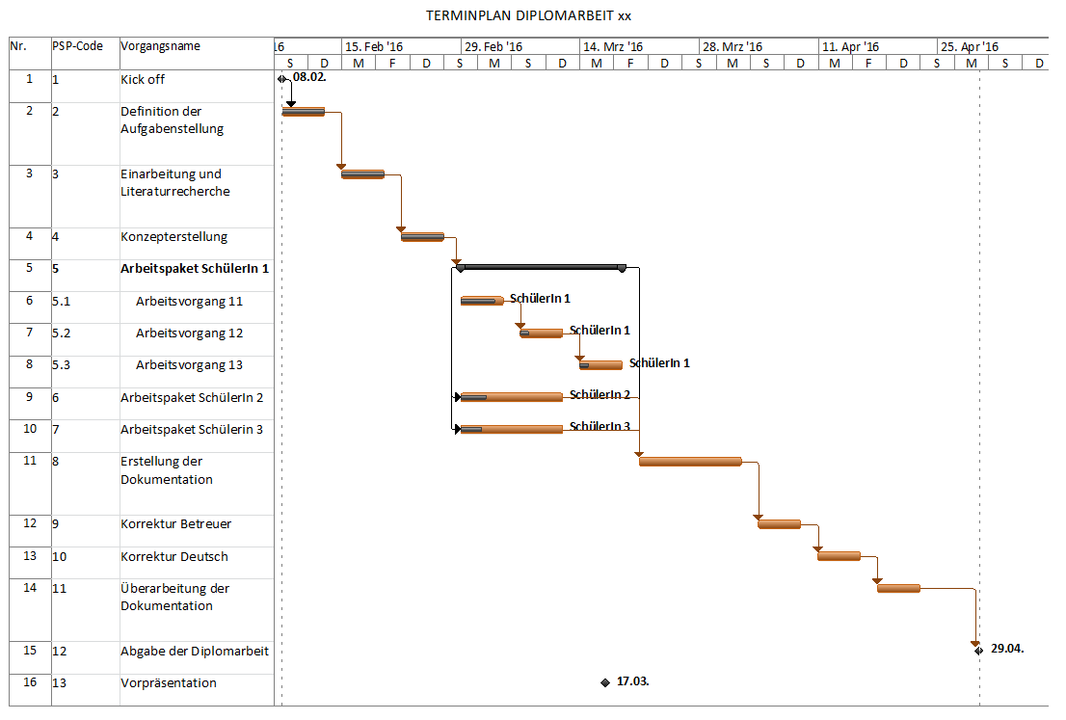⇨ Kurzeinführung MS Project.pdf**

Microsoft Project (Bestandteil der Microsoft Schüler-CD!) ist nur eine Möglichkeit, um professionelle Terminpläne zu erstellen! Welches Programm auch immer, ein Terminplan ist Pflicht!

###### - Begleitprotokolle

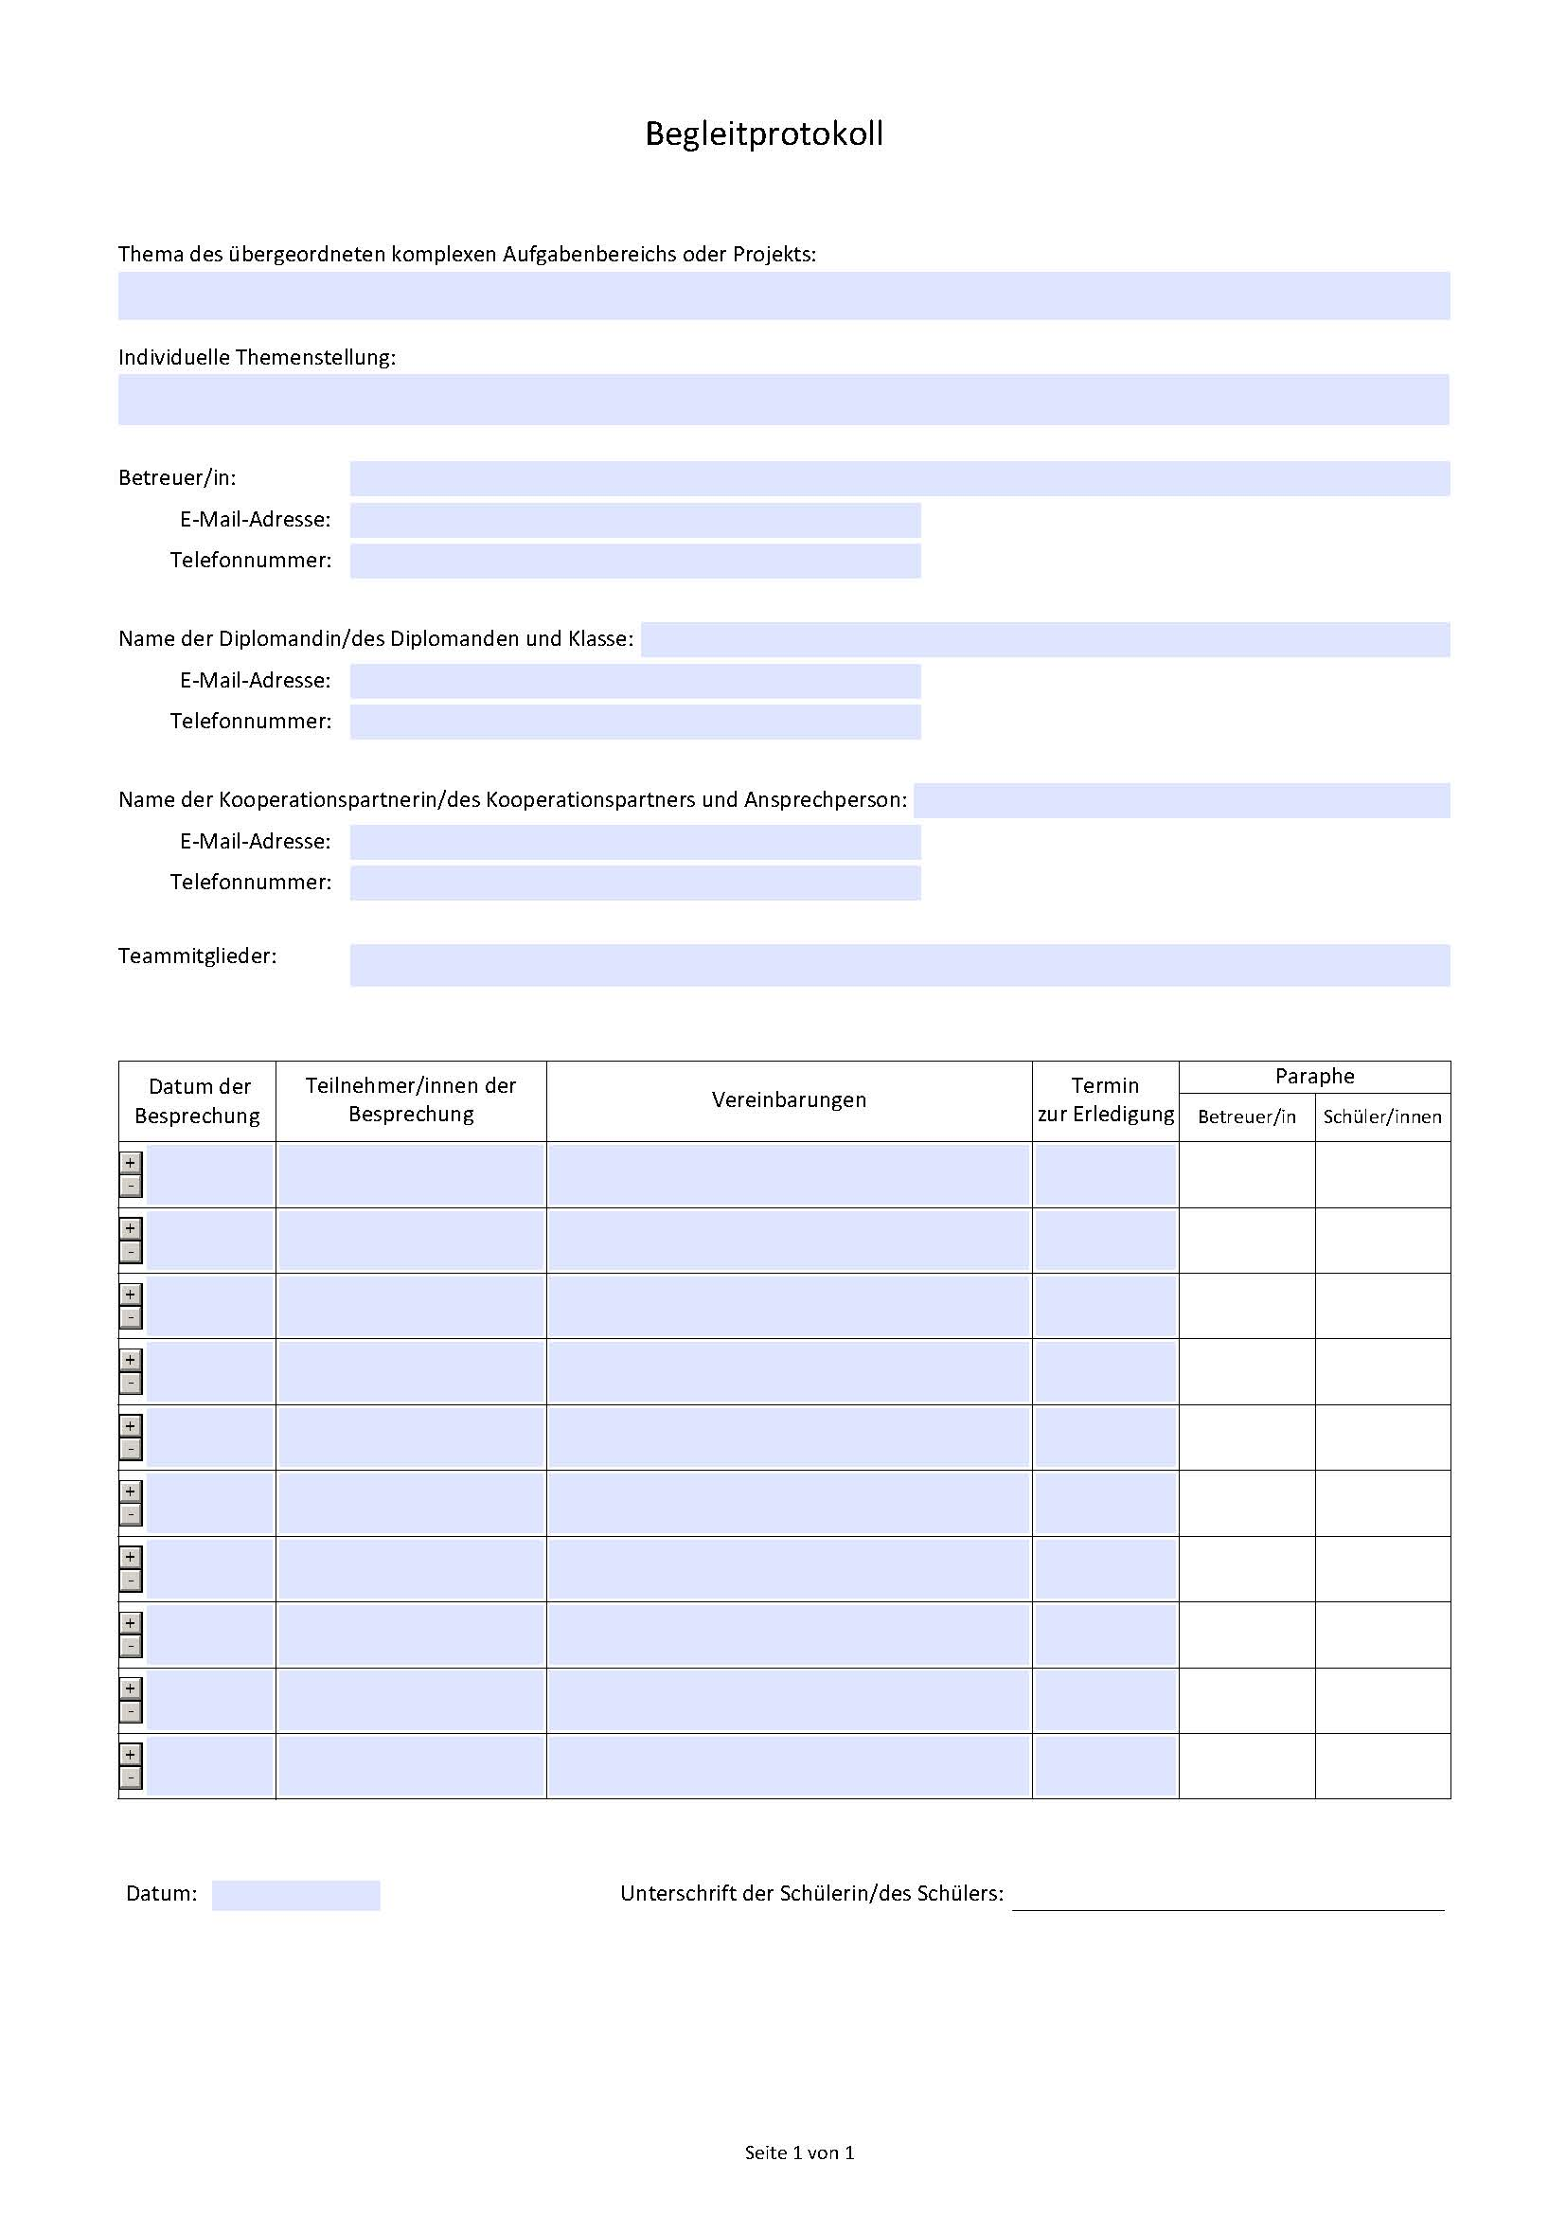**⇨ Begleitprotokoll.pdf**

###### - Tätigkeitsprotokolle

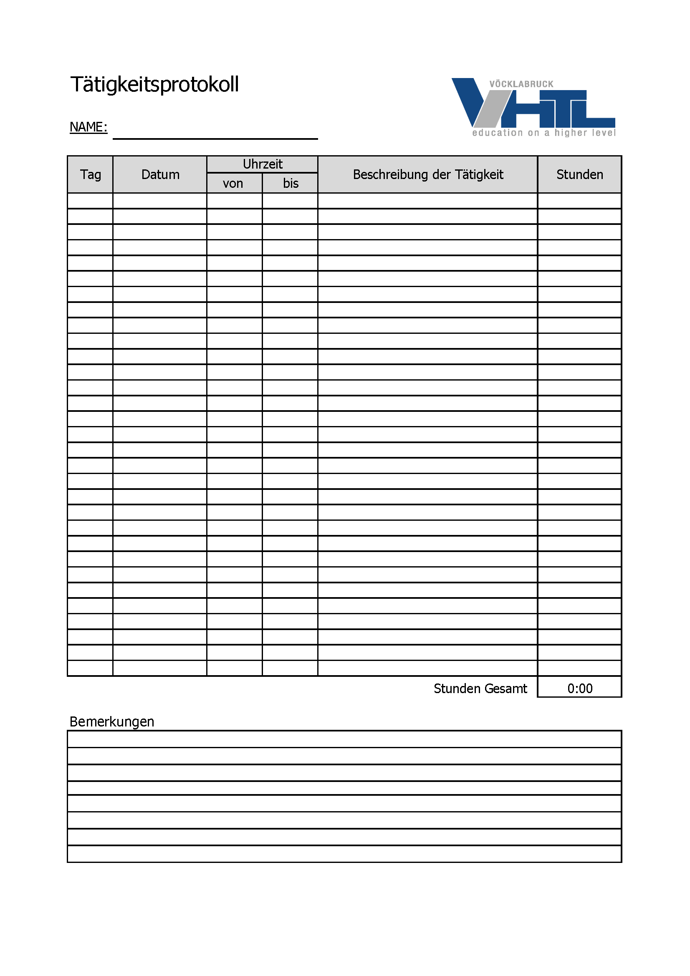

**⇨ Tätigkeitsprotokoll.xlsx**

###### - Dokumentationen

An dieser Stelle sollen gegebenenfalls weitere wichtige Dokumente, wie Berechnungen, Kalkulationen, technische Dokumentationen, Zeichnungen, etc. eingefügt werden.

###### - Layouts und Verzeichnisse in Microsoft WORD

Ändern der Layout-Vorlage

Möchte man die Schriftart in der Vorlage ändern, so setzt man einen Rechtsklick auf den gewünschten Bereich in der Menüleiste und wählt die Option „Ändern“. Hier können sowohl Schriftart als auch Schriftgröße verändert werden.

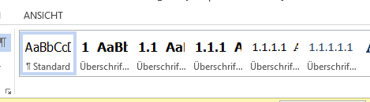

Abbildung 1 Screenshot Formatvorlage ändern

Es ist jedoch darauf zu achten, dass das Layout ein einheitliches Bild ergibt, daher nicht zu viele verschiedene Schriftarten und Schriftgrößen.

Erstellen eines Inhaltsverzeichnisses

Um in Microsoft Word automatisch ein Inhaltsverzeichnis erstellen zu lassen, ist es wichtig, dass die Überschriften und der Fließtext im Dokument richtig formatiert sind. Empfehlenswert ist es, gleich zu Beginn Wert auf die richtige Formatierung zu legen, nachträglich Änderungen sind sehr zeitaufwändig.

1. Verweise ⇒ Inhaltsverzeichnis ⇒ gewünschte Vorlage auswählen
2. Änderungen: Rechtsklick auf Inhaltsverzeichnis ⇒ Felder aktualisieren ⇒ Gesamtes Verzeichnis aktualisieren

Erstellen eines Literaturverzeichnisses

Sämtliche zitierte Quellen sind in einem Literaturverzeichnis aufzulisten, das sich mit Microsoft Word aber eher einfach erstellen lässt, wie die nachfolgende Anleitung zeigt.

1. Verweise ⇒ Quellen verwalten ⇒ Neu
2. Häkchen bei „Alle Literaturverzeichnisfelder anzeigen“ setzten
3. Um den Autor einzufügen auf das Feld „Bearbeiten“ klicken
4. Gewissenhaft die unten abgebildete Eingabemaske (Abbildung 2) ausfüllen
5. Alle Quellen anlegen
6. Literaturverzeichnis ⇒ Design auswählen ⇒ Literaturverzeichnis einfügen

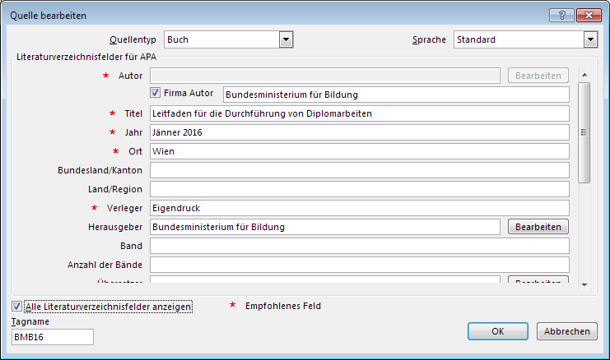

Abbildung 2 Screenshot Quelle erstellen

Ist kein Autor bekannt, so wird beim Namen N.N. (no name) eingegeben. Felder mit einem  sind Pflichtfelder und müssen ausgefüllt werden.

Erstellen eines Abbildungs- und Tabellenverzeichnisses

Die in der Arbeit verwendeten Abbildungen und Tabellen sind fortlaufend zu num­merieren und am Ende der Arbeit in einem Abbildungsverzeichnis bzw. Tabellen­verzeichnis mit Angabe der Seitenzahlen anzuführen. Wie bei Zitaten sind auch bei Bildern oder Tabellen die Quellen anzugeben. Diese sind im Literaturverzeichnis ebenso anzuführen.

Mit Microsoft Word kann ein Abbildungsverzeichnis erstellt werden. Voraussetz­ung ist jedoch, dass einige Kleinigkeiten bei der Formatierung der Bilder und des Textes berücksichtig werden. Grundsätzlich macht es auch Sinn, das Bild und den Bildtext miteinander zu gruppieren, da dann beide Teile miteinander verschoben oder kopiert werden können. Hier finden Sie eine Schritt-für-Schritt-Anleitung zum Einfügen und Beschriften eines Bildes:

1. Bild einfügen
2. Mausklick rechts auf das Bild ⇒ Zeilenumbruch ⇒ eine Option außer „Mit Text in Zeile“ wählen
3. Bild markieren ⇒ Verweise ⇒ Beschriftung einfügen
4. Mit dem Button „Neue Bezeichnung“ kann man z.B. festlegen, dass anstatt „Abbildung“ nur „Abb.“ verwendet wird.
5. Mit gedrückter SHIFT-Taste Bildtext + Bild markieren ⇒ (Seiten)Layout ⇒ Gruppieren ⇒ Gruppieren

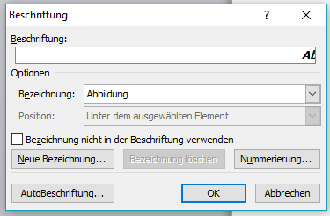

Abbildung 3 Screenshot Beschriftung einfügen

Nachdem Sie den Großteil der Bilder eingefügt haben, können Sie nun ein Ab­bildungsverzeichnis erstellen. Dabei gehen Sie wie folgt vor:

1. Verweise ⇒ Abbildungsverzeichnis einfügen
2. Layout an den Rest des Textes anpassen
3. Nachträgliche Änderungen ⇒ ganzes Verzeichnis markieren ⇒ Tabelle aktualisieren ⇒ Gesamtes Verzeichnis aktualisieren

Sollten Sie im Nachhinein noch Bilder einfügen und sich die Nummerierung der Bilder nicht ändern, einfach bei der falschen Nummer das Kontextmenü öffnen und Felder aktualisieren klicken.

1. (Bundesministerium für Bildung, Jänner 2016)